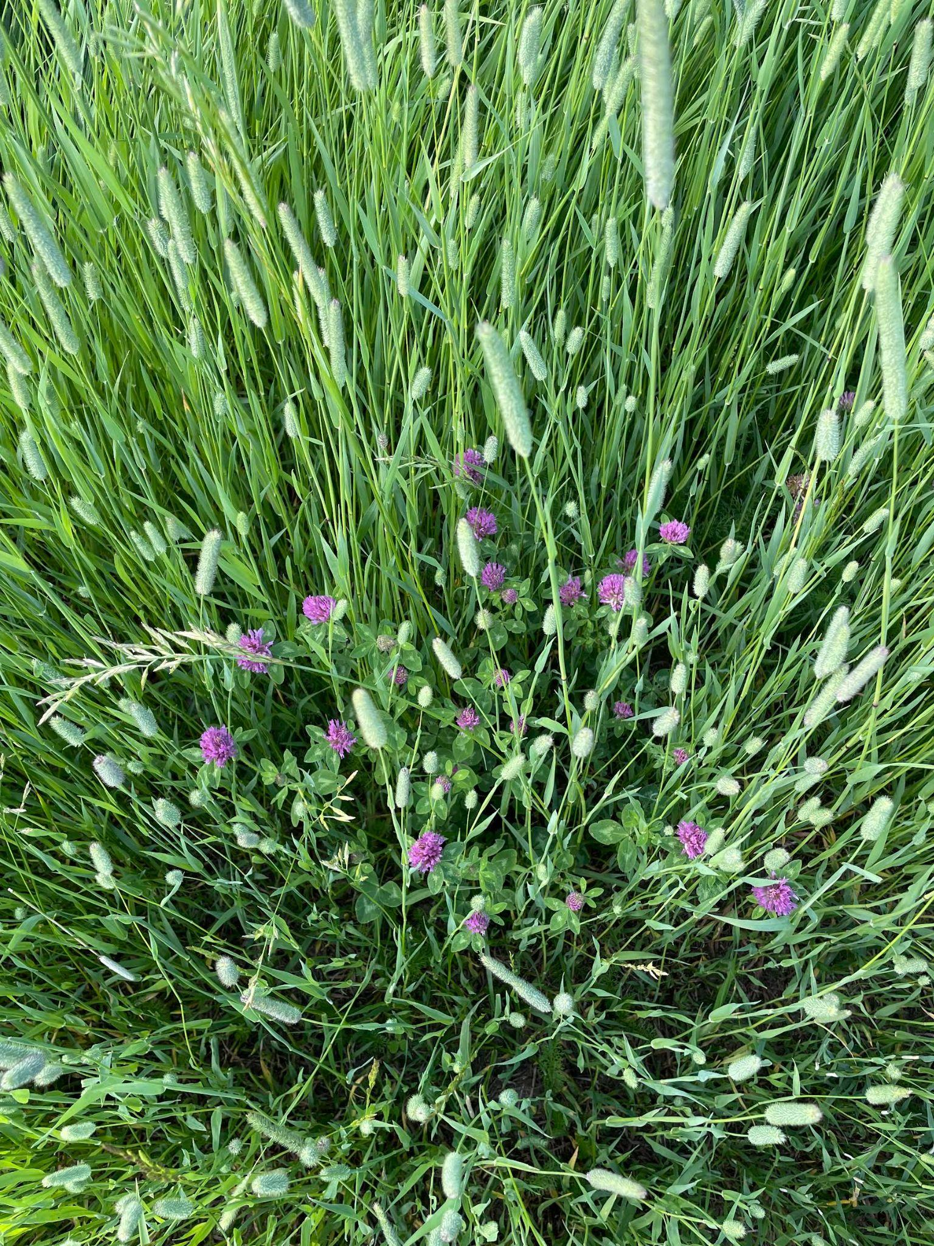
Kallelse till Årsmöte
Enebybergs Gårds Förening
To 18 april 2024 kl. 19.00

Bästa medlem i EGF,
Du kallas härmed till årsmöte i Enebybergs Gård. Förutom nedan föredragningslista kommer vi att bjuda på kaffe och bulle samt intressant föredrag om vårt hemvärn! Kallelse har också gått ut via vår tidning.

Anmälan till årsmötet ska ske per mail till info@enebyberg.com senast den 11 april. Du är förstås också välkommen med synpunkter och önskemål via e-post.

Föredragningslista
- Årsmötets öppnande
- Val av ordförande och sekreterare för mötet
- Val av två justerare att tillsammans med ordföranden
- justera protokollet
- Fastställande av röstlängd för årsmötet
- Fråga om årsmötets sammankallats enligt föreningens
- stadgar
- Fastställande av dagordning
- Styrelsens verksamhetsberättelse samt resultat- och
- balansräkning för verksamhetsåret 2023
- Revisorernas berättelse
- Disposition av årets resultat
- Fråga om ansvarsfrihet för styrelsen
- Motioner som inkommit i laga tid
- Val av ordförande för föreningen och föreningens
- styrelse
- Val av övriga ledamöter i styrelsen
- Val av revisor och revisorsuppleant
- Val av ledamöter till föreningens valberedning
- Medlemsavgift för 2025, ändring
- Övriga frågor
- Årsmötet avslutas

